Tutorat BU Villejean Santé

Mail liste diffusion : [tutorat-doc-sante@listes.univ-rennes1.fr](mailto:tutorat-doc-sante@listes.univ-rennes1.fr)

Gp de travail (4 à 6/gp) → “résoudre” ⇒ test du modèle (2h ≠ : 1 autonomie (klaxoon) & 1 jeu de piste)

Activité klaxoon en salle info & jeu de piste à la BU

→ présenter les compétences

Sage-femmes (maïeutique) : uniquement le jeu de piste ?

Constituer les groupes avec la liste d’émargement

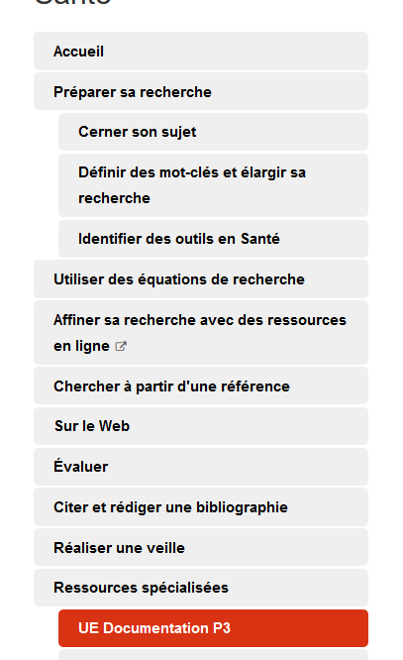

# 3è année de pharmacie

## 1ère séance : 45min/1h30

Pour accéder aux liens → [Focus (https://focus.univ-rennes1.fr/)](https://focus.univ-rennes1.fr/) → santé

→ tout en bas

### Partie 1 : 25 min

Pour le soir : système de réservation de place

Passage carte étudiant/Korrigo : courant du mois de sept

Peuvent emprunter **20 docs jusqu’à 3 semaines**

Parler du proxy (passerelle.univ-rennes1.fr)

### Partie 2 : 20 min

Recherche d’ouvrage dans les collections

≠ selon si Koha fonctionne ou pas

## 2ème séance : min ?

→ notion de stratégie de recherche

Analyser le sujet

* QQQOCP → + efficace pour histoire/socio
* Méthode PICO (Population Intervention Comparison Output) → fonctionne pour des sujets précis & permet de trouver des études cliniques [Pico search (pubmed)](https://pubmedhh.nlm.nih.gov/nlmd/pico/piconew.php)

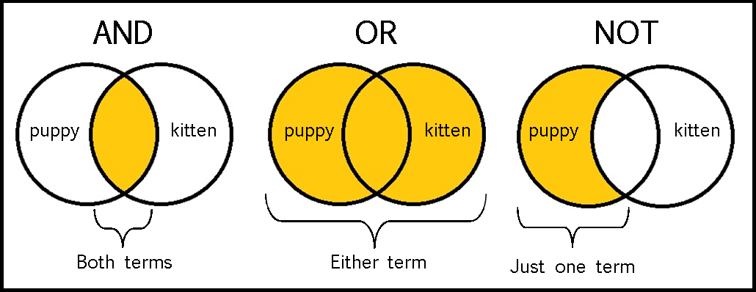

Etablir une liste de mots-clés :

* Vidéo Infotrack
* Recherche de synonymes et contraire de médecine alternative  
  Initiation à la troncature pour *efficacité → efficac* / effic (+eng)*
* Schéma opérateurs

Review : article synthèse de plusieurs études cliniques

Edz**a**rd Ernst : intérêt de Wkipedia (en) / (fr)

<https://b.socrative.com/teacher/#import-quiz/35119946>